Francis Scott Key Fitzgerald – Velký Gatsby

Francis S. K. Fitzgerald
- 1896 – 1940
- Americký spisovatel, scenárista (Hollywood), básník
- Ztracená generace
- Jazzový věk
- 1917 – armáda
- Zelda Sayrová
- Na prahu ráje, Něžná je noc, Krásní a prokletí, Velký Gatsby, Poslední magnát (nedokončeno)

Ztracená generace
- lidé, kteří byli v 1. světové válce
- psychicky postiženi válkou – snaha o vzpamatování se
- autoři dávají vědět o svém utrpení pomocí literatury
- Ernst Hemingway, John Steinbeck, John Dos Passos, Erich Maria Remarque

Velký Gatsby
- Literární druh: epika
- Výrazový systém: próza
- Literární žánr: román
- Chronotop: New York + Long Island, 1922
- Témata: plnění „amerického snu“, oslavy, smetánka tehdejší doby, ctižádost, dopad války na lidi
- Chronologická kompozice, ich-forma
- Nick Carraway (vypravěč)
- Jay Gatsby (James Gatz)
- Daisy + Tom Buchanan
- Myrtle + George Wilson
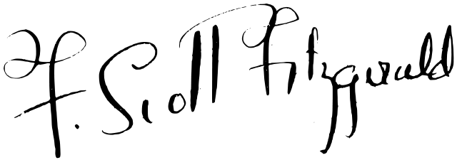
- Jordan Baker
podpis Francise S. K. Fitzgeralda

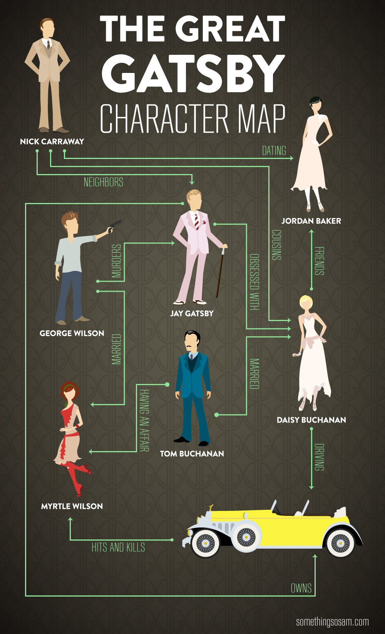
Pro ty, kteří nepochopili můj výklad díla:) :

